新 书 推 荐
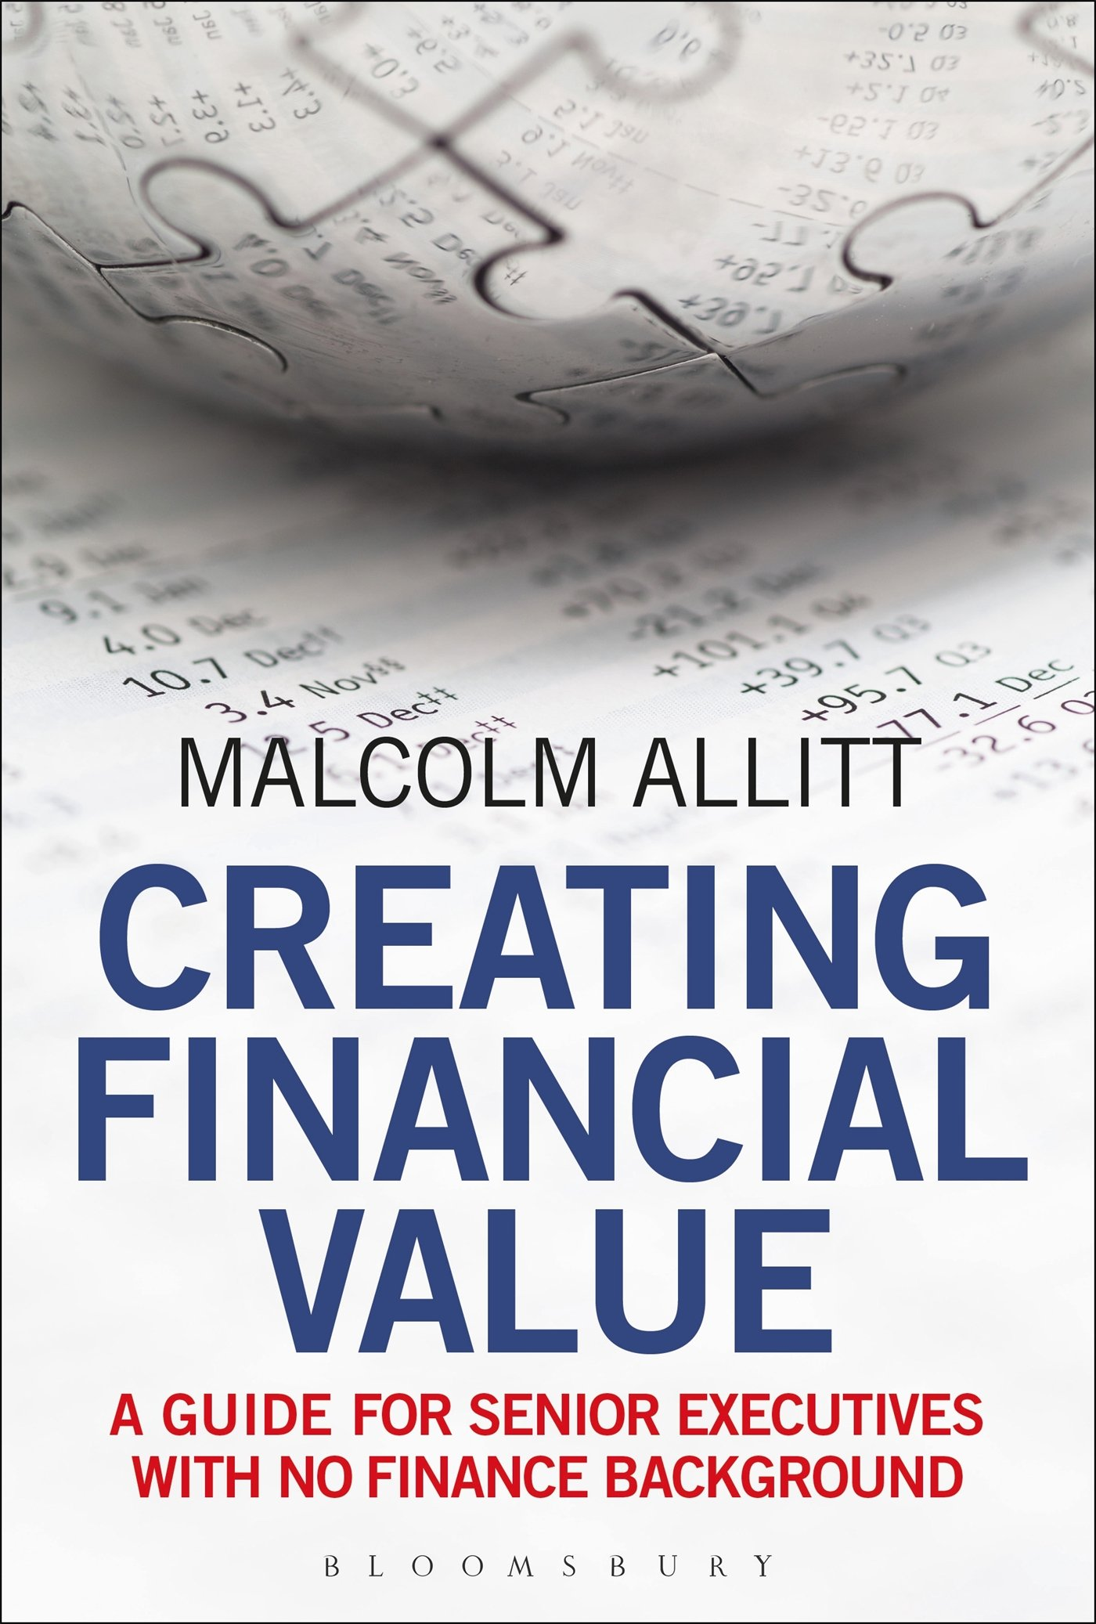
中文书名：《创造金融价值：没有金融背景的企业高管指南》
英文书名：Creating Financial Value: A Guide for Senior Executives with No Finance Background
作 者：Malcolm Allitt
出 版 社：Bloomsbury Academic
代理公司：ANA
页 数：224页
出版时间：2016年1月
代理地区：中国大陆、台湾
审读资料：电子稿
类 型：经管

内容简介：

有多少高管只受过很少的正规金融培训，或是根本没受过正规金融培训，就成了企业的一把手？他们可能会作为市场营销、人力资源、销售或IT专家被任命为执行董事会成员，但董事会成员对个人和团体都负有责任，需要对拟采取的行动做出明智的决策，这些决策将不可避免地影响到商业价值。

金融包括一整套完整的术语和条款。如果你不是专业人士，这些东西可能让你困惑不已，大倒胃口，不是发生误解或感觉沮丧，就是彻头彻尾的恐惧。因此，非专业人士很难甚至不可能充分参与政策辩论，决定企业该采取什么样的行动。

本书特别针对并非金融专家的企业高管，帮助他们增加自信，拿出合理的商业计划书，或是考察别人的商业计划书。

这将通过以下方式实现：

·将金融成果与其他商业领域相结合，特别是战略和营销领域
·帮你弄清什么是“非金融专家应该知道的东西”，什么时候“应该寻求专家的意见”
·揭开“股东价值”的神秘面纱

作者简介：

马尔科姆·艾尔特（Malcolm Allitt）是考文垂大学伦敦校区的兼职教员，也是阿什里奇商学院的助理。1987年，他获得了塞恩斯伯里管理奖学金，在伦敦商学院学习了2年的MBA课程，成为了乔伟建筑公司（Wimpey Plc.）某重要部门的总监。

1999年，他与人合伙创立了自己的公司——宜必思装订系统有限公司，若干年后成为非执行董事长和董事会顾问。马尔科姆于1995年加入阿什里奇商学院，特别关注组织机构的价值是如何创造出来的，涉及创业、战略、领导、财务和组织发展等课题。

谢谢您的阅读！
请将回馈信息发至：俞晓宁（Winnie Yu）
安德鲁﹒纳伯格联合国际有限公司北京代表处
北京市海淀区中关村大街甲59号中国人民大学文化大厦1705室, 邮编：100872
电话：010-88810959
传真：010-82504200
Email: winnie@nurnberg.com.cn
网址：www.nurnberg.com.cn
微博：http://weibo.com/nurnberg
豆瓣小站：http://site.douban.com/110577/

